Фотоотчет «Социальная акция по ПДД «Пристегнись и улыбнись!» для детей средней группы»
В средней группе №15 нашего детского сада прошла акция «Пристегнись и улыбнись».
Цель нашей акции— привлечение внимания водителей (родителей) к проблеме использования специальных удерживающих устройств и применения ремней безопасности в автомобилях.
Вниманию маленьких пассажиров была представлена занимательно - познавательная презентация « Автокресло- это важно и безопасно», организован городок по изучению правил дорожного движения.
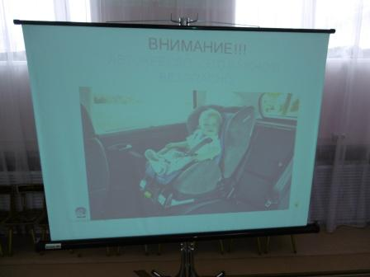
Дети поделились знаниями со сказочной героиней Бабой Ягой и домовёнком Кузей. Баба Яга приняла активное участие в играх и конкурсах “Пристегнись”, “Собери знак”, "Волшебный светофор", Умный жезл".
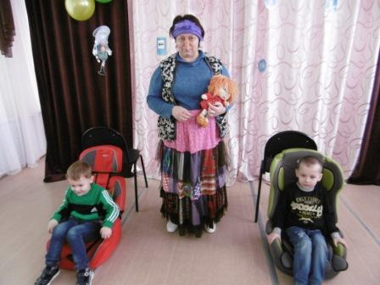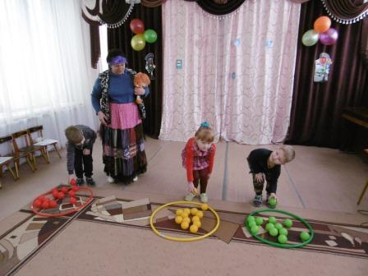

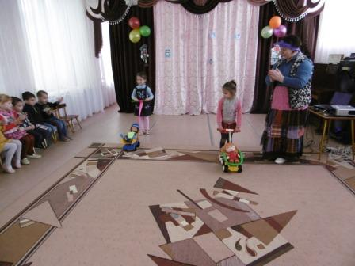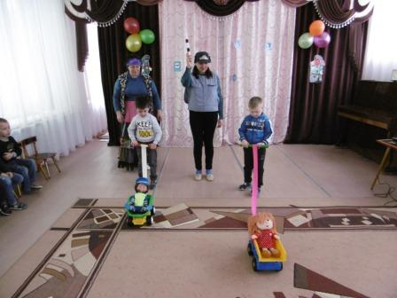

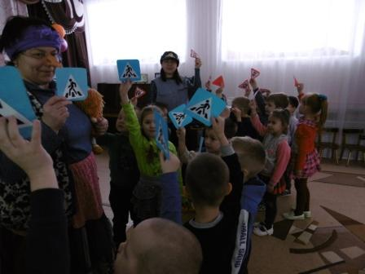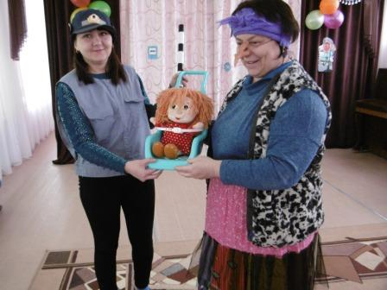

Воспитанники , вечером встречая родителей, призывали всех выполнять ПДД и дарили смайлик с изображением «дорожной российской улыбки», знака уверенного, безопасного и спокойного движения.
Родители очень позитивно реагировали на обращение детей. Юные участники дорожного движения призывали водителей – родителей не нарушать ПДД.

